Приложение №2
к Договору безвозмездного оказания услуг
от «___» _______________ 2025 г. № ____
Сведения о поступивших в приют для животных
животных без владельцев и животных, от права собственности на которых владельцы отказались,
в информационно-телекоммуникационной сети «Интернет»

Фото | Дата отлова | Населенный пункт и адрес отлова | Вид,  пол,  порода | Прибли-зительный возраст | Окрас, характерис-тика волосяного покрова | Наличие ошейника (шлейки), одежды, клетки, переноски, иного транспор-тировоч-ного устройства | Особые отметины и приметы | Наличие / отсутст-вие стерили-зации / кастра-ции | Физическое состояние животного, особенности походки, передвижения, в том числе вследствие травм | Присвоенный идентификационный номер при маркировании  и чипировании | Дата и причина выбытия животного из приюта
1 | 2 | 3 | 4 | 5 | 6 | 7 | 8 | 9 | 10 | 11 | 12
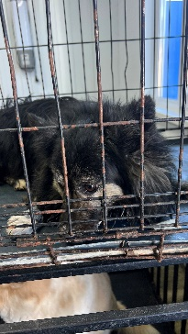 | 19.02.2026г. | Аргаяшский МР, с.Кузнецкое пер.Проезжий д.10 | Собака,  кобель,  б\п | 7л | Черный мрамор | Нет | Вес 17 кг; высота в холке 30 см | Нет | Удовлетворительное | Бирка №RU1y9hhlzr7  Чип 643064015851286  Дело №74  Карточка учета № 1
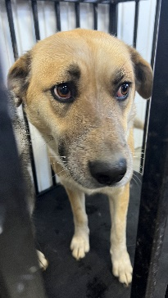 | 19.02.2026г. | Аргаяшский МР, с.Кузнецкое ул.Ленина д.69 | Собака,  сука,  б\п | 5л | Рыже-белый | Нет | Вес 24 кг; высота в холке 37 см | Нет | Удовлетворительное | Бирка №RU1tqlz91d8  Чип 643039808735800  Дело №74  Карточка учета № 2
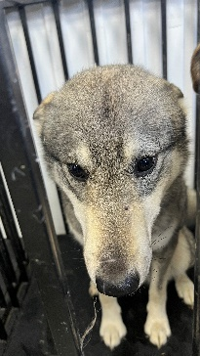 | 19.02.2026г. | Аргаяшский МР, с.Кузнецкое ул.Ленина, д.69 | Собака,  кобель,  б\п | 4г | серый | Нет | Вес 24 кг; высота в холке 39 см | Нет | Удовлетворительное | Бирка №RU14mpv6im9  Чип 643005676084107  Дело №74  Карточка учета № 3

